
U.E COLEGIO LAS ACACIAS
INSCRITO EN M.P.P.E
Av. EL PARQUE, URB. LAS ACACIAS
CARACAS

Guía Pedagógica N°4. 4to. Grado “U”
Docente: Kianey Torres.

Semana del 21/02/2022 al 4/03/2022

Lengua.
Contenido: Informes y trabajos escritos

Informes
Es un texto que se elabora para mostrar los resultados de una investigación. Pueden ser breves o extensos. Los informes buscan transmitir la información de manera clara y directa.

Estructura de un informe escrito
Además de la portada y la bibliografía, los informes escritos presentan las siguientes partes: (todo se redacta junto, es decir, el primer párrafo del informe es la introducción, puede constar de 1 o 2 párrafos. Los siguientes son desarrollo y la conclusión es al final.
- Introducción: se presenta el tema del informe y los objetivos de la investigación. También se indica el método que se empleó en la investigación.
- Desarrollo: se explica el proceso de la investigación y los resultados obtenidos. En el desarrollo pueden incluirse ilustraciones, tablas, fotografías y esquemas.
- Conclusión o cierre: presenta un pequeño resumen de los resultados. También presenta recomendaciones o sugerencias sobre el tema. Ejemplo:
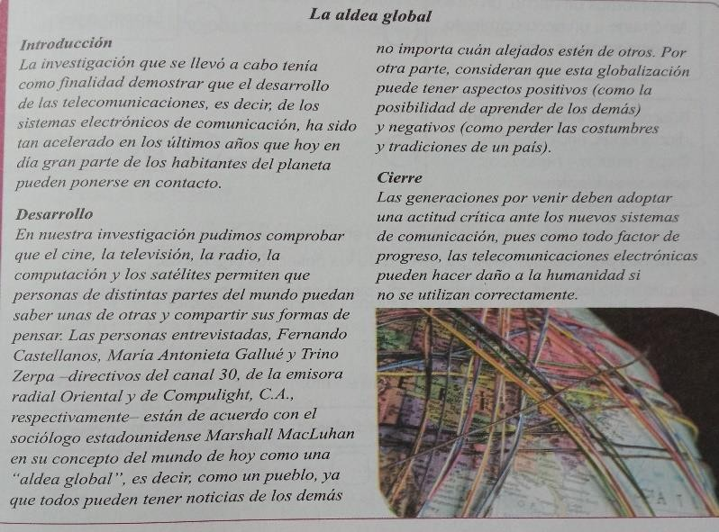

Trabajos escritos
Es un texto más extenso y elaborado que un informe escrito. Trata sobre un tema en particular.

¿Cómo elaborar un trabajo escrito?
- Portada: Contiene el nombre de la escuela, el título del trabajo, la fecha, y el nombre del autor o autora.

- Índice: Muestra los nombres de las partes, secciones o capítulos en los que se divide el trabajo, y su respectivo número de página.
- Introducción: presenta el tema del trabajo y el motivo por el cual se seleccionó.
- Cuerpo: es el desarrollo del tema. Normalmente está dividido en capítulos.
- Conclusiones: Contiene los resultados del trabajo.
- Bibliografía: presenta una lista de las obras que se consultaron para desarrollar el tema.

- Contenido: Palabras primitivas y derivadas. Prefijos y sufijos. Familia de palabras. Palabras compuestas.

- Palabras primitivas: son aquellas que no provienen de ninguna otra palabra de nuestro idioma. Estas palabras tienen una parte llamada raíz, que tiene un significado mínimo. Ejemplo: pan / casa.
- Palabras derivadas: se forman a partir de la raíz. Ejemplo: panadero / casita
- Palabras compuestas: se forman por la unión de palabras diferentes, a veces producto de la creatividad popular. Ejemplo: aguafiestas: agua +fiestas.
- Familia de palabras: está formada por palabras que comparten una misma raíz y se relacionan entre sí por su significado. Ojera
ojeroso

Ojo anteojo

- Prefijos: son los morfemas que van antes o a la izquierda de la raíz de una palabra. Algunos prefijos son a-, des-, in-, re-, anti-, bi-, sub-, extra-, vice-, inter-, ex-, mini-, pre-, tele-, hipe-, auto-… Ejemplo: anticuerpo / televisión.
- Sufijos: son los morfemas que van después o a la derecha de la raíz de una palabra. Algunos sufijos son: -oso, -ico, -ito, - eza, -izo, -aje, -ero, -ería, -ino, -able, -dad, -ote,
-ismo, -ado… Ejemplo: hermandad / ropaje.

Actividad especial:
  - Taller escrito:
Nota: no debes utilizar ninguno de los ejemplos dados. Se realiza en hoja de raya. Debe llevar su encabezado y estar identificado.
- Escribe tres palabras primitivas y tres derivadas.
- Escribe 5 palabras compuestas.
- Escribe la familia de palabras de las siguientes: pan, reloj, mesa, flor. (mínimo 3 palabras)
- Escribe 2 palabras que se pueden formar con cada uno de los siguientes prefijos: extra-, sub-, des-, inter-.
- Escribe dos palabras que se pueden formar con cada uno de los siguientes sufijos:
-ero, - ible, - azo, -oso, -ito.

- Contenido: Las sílabas.
La silaba: es el grupo mínimo de sonidos que se pronuncia en una sola emisión de voz.

Vocales abiertas y cerradas.
- Vocales abiertas: se pronuncian abriendo más la boca para pronunciarlas. (a,e,o).
- Vocales cerradas: Cerramos un poco la boca al decirlas. (i, u).

Diptongo e hiato
- El diptongo: Es la unión de dos vocales en una silaba. El diptongo se forma con una vocal cerrada y una abierta, o con dos cerradas. Ejemplo:
Peine: pei- ne. Vocal abierta + vocal cerrada. Mayor fuerza de voz recae en la abierta.
- El hiato: es la separación en silabas distintas, de vocales que aparecen juntas. Se forma con dos vocales abiertas o una vocal abierta y una cerrada, si la cerrada se pronuncia con mayor fuerza de voz, es un hiato. En el hiato la vocal cerrada siempre lleva tilde. Ejemplo:
Baúl: ba- úl. Vocal abierta + vocal cerrada. Mayor fuerza de voz recae en la cerrada.

Silaba tónica y átonas
- Silaba tónica: es la silaba en donde se produce la mayor intensidad de voz.
- Silaba átonas: son todas aquellas sílabas distintas a la sílaba tónica de unas palabras.

Ejemplo:
Nevera: ne-ve- ra
Silaba tónica es ve y la silaba átonas es ne y ra

Clasificación de la silabas según la posición de la silaba tónica.
  - Palabras Agudas: La silaba tónica es la última silaba

Ejemplo:
Cambur: cam- bur / sofá: so- fá
  - Palabras Graves: La silaba tónica es la penúltima silaba.

Ejemplo:
Mano: ma- no / difícil: di-fí-cil
  - Palabras esdrújulas: La silaba tónica es la antepenúltima silaba.

Ejemplo:
Hipopótamo: hi-po-pó-ta-mo

Actividad especial. Taller
- Completa el siguiente cuadro:
Palabra | Separación | Clasificación | Silaba átona | Silaba tónica
Ejemplo: Capitán | Ca-pi-tán | Palabra aguda | Ca- pi | tán
Silla
Camarón
Catálogo
Cerámica
Melón
ángel

- Separa en silaba y clasifica en diptongo e hiato.
Palabra | Separación | Clasificación
Ciudad
grúa
Sandía
viudo

Matemática
Contenido: Multiplicación con números naturales y decimales. Tablas de multiplicar
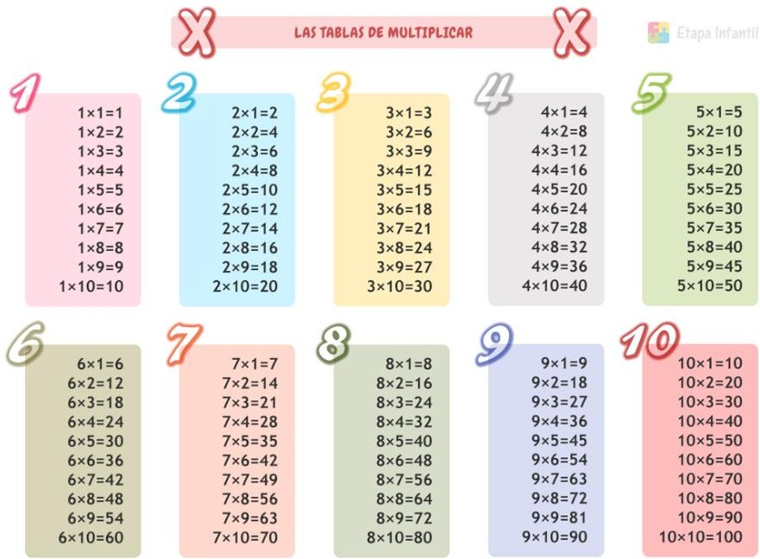

No hay tabla del cero, pero recuerda que cualquier número multiplicado por cero da como resultado cero.
La multiplicación es una operación que nos permite abreviar la adición de términos iguales. Los términos de una multiplicación son los factores y el producto o resultado.
Para resolver multiplicaciones con números decimales debemos considerar los siguientes pasos:
  - Ordenamos los factores a multiplicar, uno sobre otro, sin importar la posición de la coma.
  - Multiplicamos los números, sin tomar en cuenta la coma. Sumamos los resultados obtenidos.
  - Colocamos la coma de modo que el resultado tenga tantos decimales como tienen los factores en total. Ejemplo:
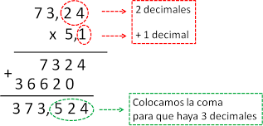

Propiedades de la multiplicación
Propiedad Conmutativa: El orden de los factores no varía el producto. Vamos a ver un ejemplo de la propiedad conmutativa.
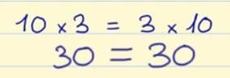
Propiedad asociativa: El modo de agrupar los factores no varía el resultado de la multiplicación.
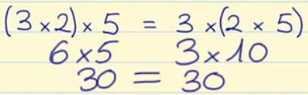
Elemento neutro: El 1 es el elemento neutro de la multiplicación porque todo número multiplicado por él da el mismo número.
Ejemplo: 395,7 x 1 = 395,7

Factor cero: el factor cero en la multiplicación de números decimales es el cero (0), porque si multiplicamos cualquier número decimal por cero, el producto siempre es cero.
Ejemplo: 3,6 x 0= 0

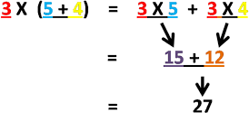
Propiedad distributiva: La multiplicación de un número por una suma es igual a la suma de las multiplicaciones de dicho número por cada uno de los sumandos. Ejemplo:

Multiplicación por la unidad seguida de ceros.

La multiplicación de un número decimal por 10, 100,1000… se realiza corriendo la coma del número decimal, tantos lugares a la derecha como ceros tenga el número por el que se está multiplicando. Ejemplo:

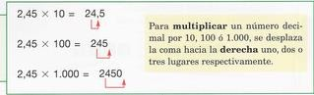

Actividades.
- Resuelve las siguientes multiplicaciones:
a. 234 x 3,6=
b. 41,4 x 5,4=
- Aplica la propiedad según corresponda:
a. 4,5 x 12=
b. 6,3 x (2,3 x 5) =
c. 456,57 x 1=
d. 985,4 x 0=
e. 2,6 x (42 + 1,2) =
- Resuelve las siguientes multiplicaciones por la unidad seguida de ceros:
a. 67,12 x 10=
b. 2,345 x 100=

  - Contenido: División de números naturales y decimales.

La división es una operación donde se utiliza la multiplicación, la división y la sustracción para obtener el resultado.

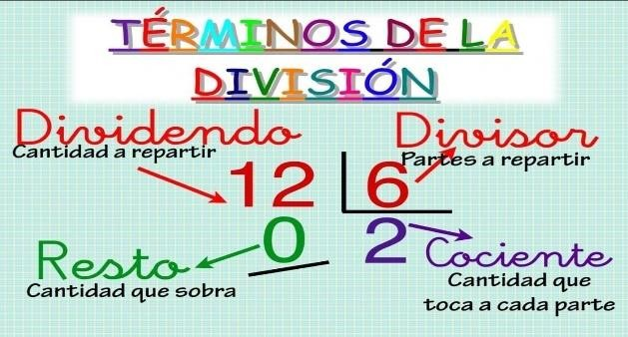
Términos de la división
  - División exacta: es cuando el residuo tiene el valor 0, es decir, no queda un residuo al concluir la operación. Ejemplo:
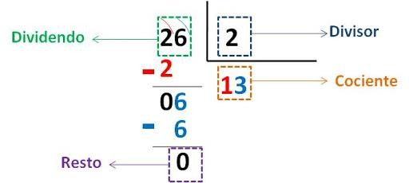

  - División inexacta: cuando el residuo tiene un valor mayor que cero, es decir, si queda un residuo al concluir la operación. Ejemplo:
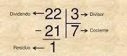

- División con dividendo decimal y divisor natural: Para realizar una división con dividendo decimal o divisor natural, realizamos lo siguiente:
  - Realizamos la división como si el dividendo y el divisor fueran números naturales.
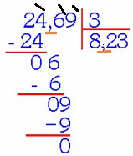
  - Colocamos una coma en el cociente al bajar la primera cifra decimal. Ejemplo:

Nota:
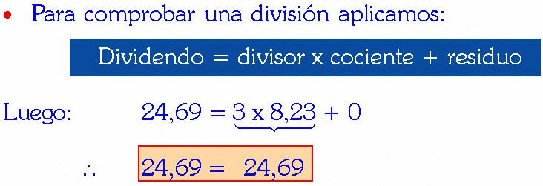

- División con dividendo y divisor natural y cociente decimal: Para realizar una división con dividendo y divisor natural pero que no es exacta, realizamos lo siguiente:
  - Dividimos hasta que el residuo sea menor que el divisor.
  - Luego escribimos una coma en el cociente y continuamos la división, escribiendo un cero a la derecha de los residuos que van resultando. Ejemplo:
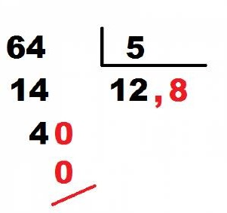

División por la unidad seguida de ceros
Para dividir un número natural o decimal entre la unidad seguida de ceros, corremos la coma de derecha a izquierda tantas cifras como ceros tenga la unidad. Ejemplo:

Actividad
2532 ÷ 100= 25,32
95,8 ÷ 10 = 9,58

- Resuelve las siguientes divisiones:
a. 88,2 ÷ 2 =
b. 57,45 ÷ 5=
c. 52 ÷ 4 =
d. 132 ÷ 3 =
- Resuelve las siguientes divisiones por la unidad seguida ceros:
a. 1672 ÷1000=
b. 234, 98 ÷ 10 =

Cs. Naturales
Contenido: Higiene personal, enfermedades de los sentidos y zoonótica. Saneamiento ambiental.
1. Investiga los siguientes puntos y a partir de las mismas vas a elaborar un trabajo escrito, siguiendo los pasos de cómo elaborarlo dados en lengua.

- Define higiene personal.
- Menciona las normas de higiene personal
- Define higiene bucal.

- Menciona y explica las enfermedades bucales. (Caries y periodontitis)
- Nombra las normas de higiene bucal.
- Define sentido.
- Menciona y explica las enfermedades que afectan los sentidos. (otitis, rinitis, conjuntivitis, pediculosis, escabiosis o sarna, acné, piodermitis).
- Define enfermedades zoonóticas.
- Menciona y explica las enfermedades zoonóticas e indica que animal las transmite o propaga (toxoplasmosis, rabia, dengue, disentería, paludismo, fiebre amarilla, gastroenteritis, lepra, el cólera).
- Menciona las medidas preventivas para evitar enfermedades zoonóticas.
- Define saneamiento ambiental.
- Menciona recomendaciones para contribuir con el saneamiento ambiental.
- Nombra las instituciones que promueven la salud.

  - Contenido: Prevención de accidentes y primeros auxilios.
- Investiga los siguientes puntos y a partir de las mismas vas a elaborar un informe escrito, siguiendo los pasos de cómo elaborarlo dados en lengua.

  - Define accidentes.
  - Menciona los tipos de accidentes.
  - Nombra y explica los tipos de lesiones producidas por accidentes.
  - Define señales de prevención y ¿cómo son?
  - Define primeros auxilios.
  - Menciona algunos cuidados que pueden aplicarse ante algún tipo de lesión producido por un accidente.
  - Define maletín de primeros auxilios y qué debe contener.

Cs. Sociales
Contenido: Patrimonio natural e histórico- cultural y ecoturismo.

Contenido: Regiones de Venezuela y sus elementos naturales.

Actividad evaluativa. Exposición las regiones de Venezuela. Lee con atención.

1. Prepara una exposición sobre la región de Venezuela asignada, toma en cuenta lo que se te pide.
  - Tema: Patrimonio natural e histórico- cultural y ecoturismo. Regiones de Venezuela y sus elementos naturales, a cada estudiante se le asigno una región que debe desarrollar en su exposición.

  - Debe investigar la región asignada y preparar la investigación. Puntos que debes seguir:
    - Estados que conforman la región.
    - Localización de la región
    - Relieve, clima, vegetación e hidrografía de la región.
    - Monumentos naturales, parques naturales, patrimonios histórico- cultural de la región.
    - Menciona un bien tangible y otro intangible que se puede encontrar en la región.
    - Menciona lugares ecoturísticos y turísticos de la región.

  - Material: La exposición se debe acompañar de material visual o del que considere oportuno. Se realizará durante las asesorías pedagógicas.

Asignación Para la exposición de Cs. Sociales

Nº | Apellidos Nombres | Región de Venezuela.
1 | Baptista Bandez Jhonarus Andreina | Región Capital: Distrito Capital, estados Miranda y Vargas.
2 | Campos Ferrer Jade Zaraid | Región Central: Estados Aragua, Carabobo, Cojedes
3 | Castro Guerrero Mía Valentina | Región de Los Llanos: Estado Apure, Guárico, portuguesa y Barinas.
4 | Centeno Rauseo Joel | Región Occidental: Estados Falcón, Lara, Yaracuy
5 | Coraspe Ortega Aurora Nataly | Región Zuliana: Estado Zulia.
6 | Delgado Pérez Jaidy Anabella | Región Andina: Estados Mérida, Táchira y Trujillo.
7 | Gelves Gómez Annerie Chanell | Región Oriental: Estados Anzoátegui, Monagas y Sucre.
8 | González Machado Héctor David | Región Insular: Estado Nueva Esparta y las Dependencias Federales.
9 | Guevara Figuera Gabriel Andrés | Región de Guayana: Estados Bolívar, Amazonas y Delta Amacuro
10 | Guevara González Ayderlis Elizabeth | Región Capital: Distrito Capital, estados Miranda y Vargas.
11 | Gutiérrez Guzmán Carlos Eduardo | Región Central: Estados Aragua, Carabobo, Cojedes
12 | Liebano Veliz Sebastián Gabriel | Región de Los Llanos: Estado Apure, Guárico, portuguesa y Barinas.
13 | López Maestre David Alejandro | Región Occidental: Estados Falcón, Lara, Yaracuy
14 | Matheus Briceño Dylan | Región Zuliana: Estado Zulia.
15 | Mijares Alvares Mathías Sebastián | Región Andina: Estados Mérida, Táchira y Trujillo.
16 | Molina Sánchez Victoria Nazareth | Región Oriental: Estados Anzoátegui, Monagas y Sucre.
17 | Muñoz Corredor Paula Sarai | Región Insular: Estado Nueva Esparta y las Dependencias Federales.
18 | Nieves Falcón Diomar Abel | Región de Guayana: Estados Bolívar, Amazonas y Delta Amacuro
19 | Osorio Fray Leudinyer Yonsue | Región Capital: Distrito Capital, estados Miranda y Vargas.
20 | Pacheco Pérez Ariell | Región Central: Estados Aragua, Carabobo, Cojedes
21 | Palacios Marcano Egberth Mateo | Región de Los Llanos: Estado Apure, Guárico, portuguesa y Barinas.
22 | Pérez Ulacio Santiago José | Región Occidental: Estados Falcón, Lara, Yaracuy
23 | Quevedo Valdespino Sofía Valentina | Región Andina: Estados Mérida, Táchira y Trujillo.
24 | Ramírez Carhuarupay Alegría Inka | Región Capital: Distrito Capital, estados Miranda y Vargas.
25 | Ramírez Carrero Julieta Valentina | Región Central: Estados Aragua, Carabobo, Cojedes
26 | Reina Ylizarbe Sofía Nazareth | Región de Los Llanos: Estado Apure, Guárico, portuguesa y Barinas.
27 | Reyes Vincent Samantha María | Región Occidental: Estados Falcón, Lara, Yaracuy
28 | Rojas González Yasiel Alejandro | Región Zuliana: Estado Zulia.
29 | Sánchez Ríos Abraham Isaac | Región Andina: Estados Mérida, Táchira y Trujillo.
30 | Torres Irausquins Jesús Andrés | Región Oriental: Estados Anzoátegui, Monagas y Sucre.
31 | Tovar Ponce José Miguel | Región Insular: Estado Nueva Esparta y las Dependencias Federales.
32 | Villafranca Casique Francheska Carolina | Región de Guayana: Estados Bolívar, Amazonas y Delta Amacuro
33 | Vivas Aquino Axel Alejandro | Región Capital: Distrito Capital, estados Miranda y Vargas.

